**Danmarks Medie- og Journalisthøjskole**  
**Journalistik**

**Fagbeskrivelse**  
**Efterår 2023**

**Journalistisk Metode 3, mediespecialisering 2**

**3. semester**

**Varighed:** 15 ECTS

**Formål:**

Forløbet skal give de studerende kvalifikationer til at arbejde med reportage, feature og journalistisk fortælling formidlet på forskellige medietyper. Forløbet bygger oven på kompetencer fra 1. og 2. semester inden for idéudvikling, indsamling, interview, analyse og formidling og oven på kompetencerne fra JM3-1. Forløbet træner hele den journalistiske arbejdsproces inden for radio, skrift eller tv med særlig vægt på identifikation og fascination som fortælletekniske virkemidler, inkl. det journalistiske sprog i audio-visuelle medier.   
Den enkelte studerende arbejder med enten radio, tv eller skrift som på mediespecialisering på JM3-1, men får desuden i løbet af dette forløb studerende lejlighed til at arbejde med et andet medie, således at tv-holdet arbejder i tre uger med skrift eller radio, mens skrift- og radioholdet arbejder i tre uger med tv eller radio.

På forløbet arbejdes med observation som metode, dybtgående erfaringsinterview, formidlingsinterview, abstraktionsstige, review af hidtidig dækning, diskursanalyse samt lineær og non-lineær fortælleteknik.

Forløbet skal desuden give de studerende en både teoretisk og praktisk forståelse for, hvordan sproget er med til at bestemme, hvordan vi ser på verden. Den studerende skal have viden om stereotypi-, diskurs- og framingteori, og kompetencer til at bruge diskurs- og framinganalyse som et element i journalistisk arbejde. Forløbet skal sætte den studerende i stand til at udfordre de fokuseringspunkter og magtstrukturer, der kommer til udtryk i eget og kilders sprog.

Denne del af forløbet er inddelt i temaer, som både overlapper hinanden og på hver sit område udvider de studerendes allerede tilegnede viden og færdigheder:

1. Diskursanalyse som metode til at forstå og identificere de magtstrukturer og begrænsninger, sproget lægger på tænkningen
2. Stereotypi og Sproganalyse
3. Framing som metode til at forstå, hvordan man bevidst eller ubevidst kommunikerer om sager og fænomener, så de skaber bestemte associationer hos modtageren

**Pædagogisk og didaktisk tilgang:**

Forløbet er en kombination af forelæsninger, holdundervisning, gruppearbejde, selvstudium, løsning af øvelser og opgaver. Opgaver og øvelser løses individuelt eller i grupper. På forløbet lægges der vægt på analyse og refleksion og feedback på egne og andres produkter og proces.

Formålet med denne didaktik er at få de studerende til at reflektere dybere over deres egen journalistiske praksis, deres medstuderendes praksis og journalistikkens rolle i samfundet, således at de gradvis internaliserer en kritisk og analytisk tilgang til deres egen praksis, som også kommer i brug ved senere arbejde på det journalistiske felt.

**Læringsmål:**

De studerende skal opnå viden om:

* professionel praksis på de valgte medietyper
* grundlæggende udtryk og elementer, der knytter sig til forskellige former for reportage og featurejournalistik indenfor den ”nye” medietype i det korte forløb
* praktiske og etiske udfordringer ved arbejde med mere dybtgående journalistik i længere formater
* diskurs- og framinganalyse som redskab til at identificere italesættelsen af emner i journalistisk sammenhæng

De studerende skal opnå færdigheder i:

* at bruge forskellige fortællemodeller i længere formater
* at bruge reportageelementerne til at formidle et fænomen/en problemstilling
* at bruge review og diskursanalyse til at få større bevidsthed om vinklingen og formidlingen af deres historier
* at afpasse formidling til en given målgruppe (på grundlæggende niveau)
* at kunne håndtere det nødvendige udstyr og software på de valgte medietyper
* at analysere teksters diskurser og frames
* selv at foretage bevidste diskursive valg i egen journalistik

De studerende skal opnå kompetencer indenfor det at:

* anvende ovenstående færdigheder i en studiemæssig eller professionel, journalistisk arbejdssituation.
* forstå betydningen af framing og diskursanalyse i journalistisk sammenhæng og kunne inddrage denne viden i hele den journalistiske arbejdsproces fra ideudvikling over research til formidling
* medtage indsigten i stereotypi, diskurs og framing i refleksioner over journalistikkens rolle som

**Læremidler:**

**For alle mediespecialiseringer:**

Litteratur - udleveres:

* Jakob Fälling og Gitte Luk: Featuren som fortælleform, artikel (på Itslearning) (41 s.)

**Specielt for tv:**

Litteratur - udleveres:

Kompendium, som indeholder:

* Larsen, P.H. (2003). De levende billeders dramaturgi 2, København: DR. s. 10-11, 108-116, 160-163, 277-279, 219, 221, 223, 231-239. (i alt 30 s.)
* Frederiksen, K. (2009). Alene med et kamera. Aarhus: Forlaget Ajour. s. 48-62, 84-93, 94-96. (i alt 28 s.)
* Larsen, R.S. og Frederiksen, K. (2014). Skarpt skåret. Aarhus: Forlaget Ajour. s. 252-264. (i alt 12 s.)
* Pjece fra TV-MidtVest: Sådan ! 22 sider
* Nygaard Blom, J. (2013). Radio- og tv-sprog. København: Hans Reitzels Forlag s.105-108, s.113-122, s.143-158
* Skyum-Nielsen, P. (2004). Vellyden. Odense: Syddansk Universitetsforlag, Artikulationen s.8-10, s.32, s.39, s.43-45
* Hougaard-Andersen, B. & Nørgaard-Nielsen, N. (2010). Gennemslagskraft og nonverbal kommunikation. København: Gyldendal Business s.69-75, s.85-99
* Nørgaard-Nielsen, N. (2012). Skab Synlige Resultater – med din stemme og dit kropssprog. Ministry of Music Publishing. s.54-57, s. 69-70
* Barnholdt Hansen, J. og Smith Pedersen, H. (2016). Stemmen og tilhørerne. At kommunikere for øret s.16-21. Helsingborg: Retorikforlaget.

**Specielt for radio:**

Læremidler og litteratur - skal anskaffes:

* Palle, D. og Arnbjørn, T. (2019) Podcastbogen. København: Samfundslitteratur.

Litteratur - udleveres:

* Hedemann, B. (2006). Hør og se. En håndbok i bildeskapende radio. ss. 30-55 samt ss. 62-63. 27 sider. Oslo: IJ-Forlaget
* Farmann, E. & Kramhøft, P. (1989). Radiojournalistik. Aarhus: Forlaget Ajour. Ss.17-27.
* Biewen, J. & Dilworth, A. (red.) (2010). Reality Radio: Telling True Stories in Sound. University of North Carolina Press and CDS Books of the Center for Documentary Studies. Ss. 54-66 samt ss. 96-107.
* Vaaben, L. (2019). Fortællingernes tid. København: Informations Forlag. Ss. 45-58, ss. 62-63 samt ss. 79-93.
* Ellerbæk, T. (red.) (2002). Radiobogen. Aarhus: Forlaget Ajour. SS 122-147.
* Vittus, C. (2001). Jeg står her … Reportage i radio og tv. København: DR Multimedie. Ss. 18-45.   
  Rosenbaum, M. D. & Dinges, J. (red.) (1992). Sound Reporting. The National Public Radio Guide to Radio Journalism and Production, Kendal / Hunt Publishing Company. Ss. 117-125.

**Specielt for trykte medier:**

Læremidler og litteratur – skal anskaffes:

* Clark, R.P. (2008). Skriveredskaber. Aarhus: Forlaget Ajour. Redskab 20-37
* Vaaben, L. (2019). Fortællingernes tid. København: Informations Forlag.

Litteratur - udleveres:

* Gaarskjær, J. (2022). ”Jeg-fortælleren: Jeg indtager forskellige roller”. I Moestrup, S. et al. (red). Hvad laver JEG her?, pp. 17-37. Samfundslitteratur.
* Luk, G. Den modelstyrede artikel.
* Moestrup, S., G. Luk og J. Gaarskjær (2022). ”Introduktion: Hvad laver JEG egentlig her?”. I Moestrup, S. et al. (red). Hvad laver JEG her?, pp. 9-15. Samfundslitteratur.
* + en række featureartikler mv

**Specielt for diskurs- og framinganalyse:**

Intro

* Schmidt, S og Mørk, M: Journalistikkens grundtrin, kapitel 4: Analyse af data og det (u)sagte. (Bogen er anskaffet på 1. semester)
* Pontopidan, Christina, Gabrielsen, Jonas og Clausen, HeidiJønch (2022): Styrk din retoriske stedsans, kap. 3 i Retorikkens hemmelige steder (s. 91-121), Hans Reitzel (udleveres)
* Pilsborg, Lea: Psykologien bag dit kryds: Styrer du selv, hvem du stemmer stemmer på? Viden-skab.dk, 2019, Psykologien bag dit kryds: Styrer du selv, hvem du stemmer på? (videnskab.dk)
* Laustsen, L., Aarøe, L., B. Smith, K., & Petersen, M. B. (2021). Psykologien bag casejournalistik-kens magt. I V. Borberg, H. v. Zernichow Borberg, C. Suhr, & N. Valdemar Vinding (red.), Når medi-erne sætter dagsordenen (s. 239-259). Djøf Forlag. (Udleveres)

Diskursanalyse:

* Hansen, E.: Journalistiske analysegreb i diskursanalyse (fra offentligheder.dk). <http://offentligheder.dk/analysegreb-i-diskursanalyse/>
* Billedsprog - Troper fra <https://www.gymdansk.dk/billedsprog---troper.html>
* Jørgensen, M.W & Philips, L: Diskursanalyse som teori og metode, kapitel 1 (Udleveres som pdf).
* Hansen, E: Tal! – Sammen, kapitel 3+6: Talens magt. (Bogen haves fra første semester)
* Kilgo, D.:Optøjer eller modstandskamp - Mediernes vinkling kan forme holdningen til protestaktionerne. Fra https://videnskab.dk/kultur-samfund/optoejer-eller-modstandskamp-mediernes-vinkling-kan-forme-holdningen-til

Stereotypi - udleveres:

* Michael Pickering: Stereotyping and stereotypes
* Laura Navarro, Karen Ross, Eugénie Saitta: Stereotypes in Journalistic Practice, About Journalism, Vol. 8, nr. 2 – 2019
* Ole Stobbe. Hvad medierne låner, leveres aldrig tilbage. Weekendavisen, 8. august 2019.

Framing:

* Entman, Robert M: Framing: Toward clarification of a fractured Paradigm, Journal of Communication 43 (4), Autumn, 1993 <https://www.unc.edu/~fbaum/teaching/articles/J-Communication-1993-Entman.pdf>
* Hjarvard, Stig: Framing: Introduktion til et begreb og en klassisk tekst, MedieKultur 2015, 58, 104-114 <https://www.researchgate.net/profile/Stig_Hjarvard/publication/281375730_Framing_Introduktion_til_et_begreb_og_en_klassisk_tekst/links/55e47bc308ae6abe6e902736/Framing-Introduktion-til-et-begreb-og-en-klassisk-tekst.pdf?origin=publication_detail>
* (Uddrag fra) Steen, Jens Jonatan & Reiter, Gry Inger: Tag bladet fra munden – en introduktion til politisk framing, Samfundslitteratur, 2015 (udleveres som pdf)

**Eksamensforudsætninger – diskurs- og framinganalyse (delprøve 1):**

Mødepligt: Ingen krav.

Deltagelsespligt: Den studerende skal aflevere alle forløbets obligatoriske opgaver, som består en diskursopgave, en stereotypiopgave og en framingopgave.

Afhjælpningsmuligheder: Muligheden for afhjælpning gælder kun ved lovligt fravær. Ved lovligt fravær kan der gives erstatningsopgaver jf. studieordningens pkt. 6.2.2.

**Eksamensforudsætninger tv:**

Mødepligt: Alle skemalagte undervisningsaktiviteter (forelæsninger, gruppearbejde, feedback, m.m.), som fremgår af programmet. Mødepligten opgøres 13.12.2023. Opfyldt mødepligt er en forudsætning for at blive indstillet til semesterprojektet.

Deltagelsespligt: Alle obligatoriske opgaver, som omfatter de journalistiske opgaver på skriftforløbet/radioforløbet og udveksling af feedback, samt afsluttende opgave med refleksionsrapport samt udarbejdelse og udveksling af feedback på opgaven med tilstedeværelse. Opfyldt deltagelsespligt er en forudsætning for at få bedømt semesterprojektet.

Afhjælpningsmuligheder: Muligheden for afhjælpning gælder kun ved lovligt fravær. Ved lovligt fravær kan der gives erstatningsopgaver jf. studieordningens pkt. 6.2.2.

**Eksamensforudsætninger radio:**

Mødepligt: Alle skemalagte undervisnings- og forelæsningstimer samt gruppearbejde (fremgår af program). Mødepligten opgøres 13.12.2023. Opfyldt mødepligt er en forudsætning for at blive indstillet til semesterprojektet.

Deltagelsespligt: Alle obligatoriske opgaver, som omfatter de journalistiske opgaver på skriftforløbet/tv-forløbet og udveksling af feedback, samt afsluttende opgave med refleksionsrapport samt udarbejdelse og udveksling af feedback på afsluttende opgave med tilstedeværelse. Opfyldt deltagelsespligt er en forudsætning for at få bedømt semesterprojektet.

Afhjælpningsmuligheder: Muligheden for afhjælpning gælder kun ved lovligt fravær. Ved lovligt fravær kan der gives erstatningsopgaver jf. studieordningens pkt. 6.2.2.

**Eksamensforudsætninger skrift:**

Mødepligt: Alle skemalagte undervisningsaktiviteter (forelæsninger, gruppearbejde, redaktionsmøder, feedback, skriveværksteder m.m.), som fremgår af programmet. Mødepligten opgøres 13.12.2023. Opfyldt mødepligt er en forudsætning for at blive indstillet til semesterprojektet.

Deltagelsespligt: Alle obligatoriske opgaver, som omfatter de journalistiske opgaver på tv- eller radioforløbet og udveksling af feedback, samt afsluttende opgave med refleksionsrapport samt udarbejdelse og udveksling af feedback på afsluttende opgave med tilstedeværelse. Opfyldt deltagelsespligt er en forudsætning for at få bedømt semesterprojektet.

Afhjælpningsmuligheder: Muligheden for afhjælpning gælder kun ved lovligt fravær. Ved lovligt fravær kan der gives erstatningsopgaver jf. studieordningens pkt. 6.2.2.

**Eksamen:**

Bedømmes ved 7-trinsskala med intern censur og består af to delprøver, der bedømmes hver for sig. Der gives en samlet karakter for prøverne.

Delprøve 1: Test i diskurs- og framinganalyse. Testen består af en skriftlig opgave, der løses individuelt eller i grupper på to (tv/video dog tre). Ved gruppeopgaver skal det af opgaven fremgå, hvilke dele hver studerende er ansvarlig for. Prøven bedømmes individuelt.

Delprøven vægter 15% i den samlede karakter.

Delprøve 2: Semesterprojekt, der består af et journalistisk produkt og en rapport. Opgaven løses i grupper på to (tv/video dog tre). Det skal af opgaven fremgå, hvilke dele hver studerende er ansvarlig for. Prøven bedømmes individuelt. Delprøven vægter 85% i den samlede karakter. Begge delprøver skal være bestået, før den samlede prøve er bestået.

**Studieaktivitetsmodel:**

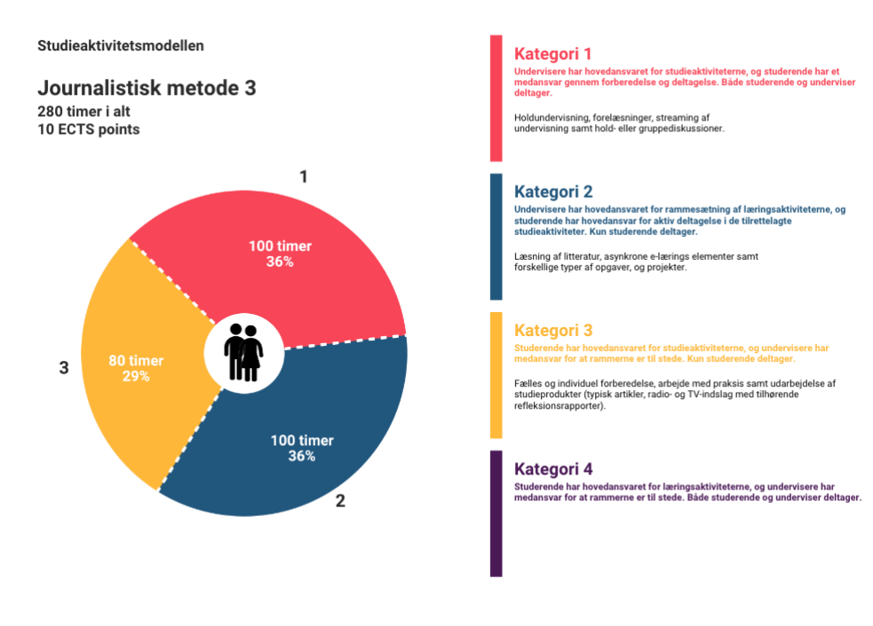

HB 11.8.2023